ANDALUSIA CLASSICA

**SPECIALE PARTI CON NOI**

**ACCOMPAGNATORE DALL’ITALIA DAL 1 AL 8 NOVEMBRE 2026**

**€ 1330 p.p.**

SUPPLEMENTO SINGOLA 295€ | RIDUZIONE 3° LETTO ADULTO 60 €

**7 NOTTI**

**TRATTAMENTO DI PENSIONE COMPLETA**

**OPERATIVO VOLI ROMA:**

* **01 NOV Roma Fiumicino – Malaga 06:40 - 09:30 (W4 6025 )**
* **08 NOV Malaga – Roma Fiumicino 10:15 - 12:55 (W4 6026 )**

**LA QUOTA COMPRENDE:**

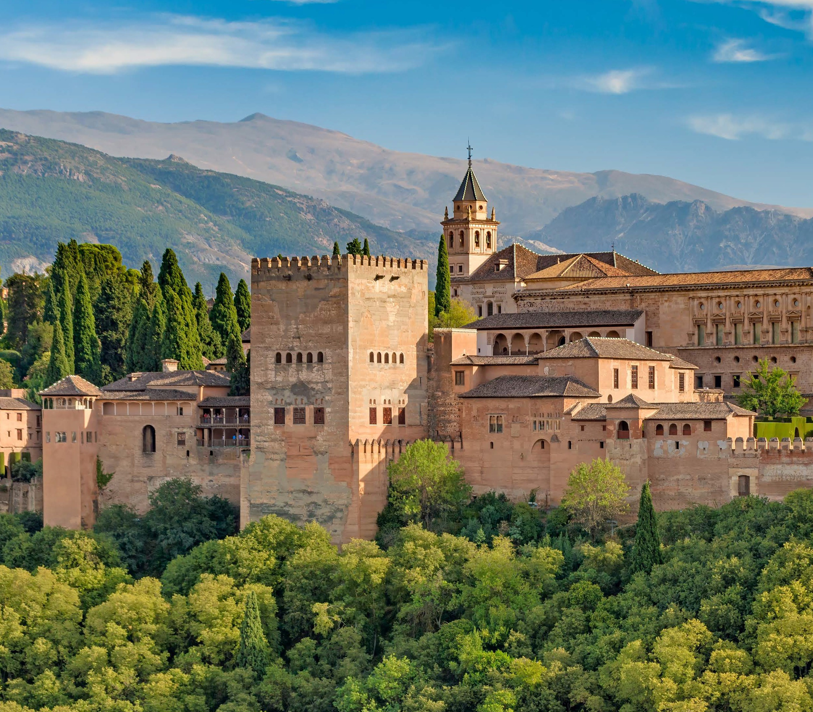

* **Volo da Roma con Wizzair in classe economica a/r**
* **Franchigia bagaglio da stiva da 15kg**
* **Tasse ed oneri aeroportuali**
* **Pullman GT con aria condizionata per l’intero itinerario**
* **Accompagnatore da Roma 3ATOURS/VIAMONDO**
* **Accompagnatore Locale in italiano.**
* **7 colazioni a buffet.**
* **7 cene in albergo.**
* **Guida locale a: Ronda, Granada, Siviglia e Cordova.**
* **Visita Cantina del Cherry in Jerez.**
* **Ingressi ai monumenti indicati ad eccezione dell’Alahmbra**

**LA QUOTA NON COMPRENDE**

* **Ingresso Alhambra con audioguide € 42,00**
* **Bevande ai pasti (inclusa solo 1/3 di acqua a persona)**
* **Mance ed extra**
* **Escursioni non incluse in programma**
* **Quota servizi 3ATOURS incluso assisenza H24 e Polizza assicurativa Medico bagaglio annullamento € 50,00 (quota obbligatoria)**

**PER INFORMAZIONI**

**+39 0677201831 -** [**booking@3atours.com**](mailto:booking@3atours.com) **-** [**www.3atours.com**](http://www.3atours.com/)



***ANDALUSIA CLASSICA***

***SPECIALE PARTI CON NOI***

1º Giorno – MALAGA

Partenza da Roma. Arrivo a Malaga e Trasferimento in hotel. Tempo a disposizione. Incontro con gli altri partecipanti e la guida alle ore 20:00. Cena e pernottamento.

2º Giorno – MALAGA – GIBILTERRA – CADICE – JEREZ DE LA FRONTERA – SIVIGLIA

Prima colazione. Partenza alle ore 08:30, percorrendo la costa, per una breve sosta vicino a Gibilterra, dove si godrà della bella vista sulla Rocca, colonia britannica. Proseguimento per Cadice per fare una breve panoramica d’una delle più antiche città spagnole, con oltre 3000 anni, dovuta alla privilegiata posizione fra i due mari. Durante il secolo XVII e XVIII diventa l’unico porto per il traffico con l’America. Pranzo libero, è un posto ideale per assaggiare il famoso ‘pesce fritto’ nei suoi piccoli locali. Proseguimento per Jerez de la Frontera. Visita di una delle cantine produttrici di sherry a Jerez. Dopo la visita, che ci permetterà di conoscere in dettaglio il processo di produzione e degustazione di alcuni dei suoi famosi vini, proseguimento per Siviglia. Cena e pernottamento.

3º Giorno – SIVIGLIA

Prima colazione. Ampia panoramica della città e visita della Cattedrale, terzo tempio cristiano del mondo, un insieme armonioso d’insolita bellezza, insieme alla Giralda, antico minareto della moschea, diventata poi il campanile della Cattedrale. Poi passeggiata per il singolare Quartiere di Santa Cruz, un labirinto di vicoli dai leggendari nomi, piazzette e bellissimi cortili in fiore. Pomeriggio libero. Cena e pernottamento.

4º Giorno – SIVIGLIA – CORDOVA – GRANADA

Prima colazione. Partenza per Cordova. Visita della Moschea, una delle più belle opere d’arte islamica in Spagna, con un bellissimo “bosco di colonne” ed un sontuoso “mihrab”. Passeggiata per il Quartiere Ebraico, con le sue viuzze caratteristiche, le case con i balconi colmi di fiori ed i tradizionali cortili andalusi. Proseguimento per Granada. Cena e pernottamento.

5º Giorno – GRANADA

Prima colazione. In mattinata visita guidata della città visitando la Cattedrale, capolavoro del Rinascimento in Spagna. Dopo visiteremo la Cappella Reale, con il sepolcro scultoreo dei Rei Cattolici. Proseguiremo verso una zona che permette di ammirare dall’esterno l’Alhambra per una intensa spiegazione di questo bel monumento e della sua importanza storica; una volta palazzo reale e fortezza dei re Naziridi, testimonio dello splendore del periodo medievale musulmano della città (la visita terminerà al massimo alle 13 ore). Pomeriggio libero (chi acquisterà il biglietto d’ingresso potrà visitare l’Alhambra individualmente, senza guida, anche se sono disponibili audioguide in italiano, chiedete info in agenzia) *. Cena e pernottamento.

6º Giorno – GRANADA – ANTEQUERA – MALAGA

Prima colazione. Partenza verso Antequera per la visita dei monumenti megalitici i dolmen di Menga e Vieira dichiarati Patrimonio dell’Umanità dall’Unesco. Proseguiremo per l’Alcazaba (fortezza araba) da dove si gode di una bella vista sulla città e sulla ‘Roccia degli Innamorati’, con il suo singolare profilo dalle fattezze umane e la sua tragica leggenda. Tempo libero per pranzo. Proseguimento per Málaga, per la visita panoramica sulla città e sulla sua fortezza (Alcazaba), ubicata tra il porto e le montagne. Tempo libero per passeggiare per gli angoli più caratteristici del centro storico come la Calle Larios, Pasaje de Chinitas, Plaza de la Merced (dove nacque Picasso) e la Cattedrale. Cena e pernottamento.

7º Giorno – MALAGA – RONDA – MIJAS – MALAGA

Prima colazione. Partenza verso Ronda. Costruita sopra un promontorio roccioso dalle pareti verticali. Il Tajo, una profonda gola che raggiunge i 100 metri di profondità, dividendo il centro urbano. Visita del vecchio quartiere, dove si trova la collegiata di Santa María, un importante edificio rinascimentale che conserva all’interno un arco della ormai scomparsa moschea principale. In conclusione, la Plaza de Toros, un meraviglioso esempio del Settecento. Fermata a Mijas, per una breve passeggiata in questo villaggio pieno di fascino Andaluso e con belle viste panoramiche sulla la Costa del Sol. Conosciuto anche per il curioso servizio di asino-taxi. Cena e pernottamento

8º Giorno – MALAGA

Prima colazione. Trasferimento in Aeroporto .Fine dei servizi.